Super Meat Boy
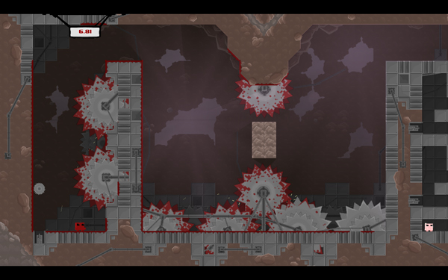

Allgemein
- Genre: Jump`n`Run
- Publikation: ListenpunktXbox Live Arcade: 20. Oktober 2010, Windows: 30. November 2010 (Steam), 2. Dezember 2010 (Direct2Drive)
- Mac OS: Q1/Q2 2011
- Publisher:Team Meat, Steam, Direct2Drive
- Developer: Team Meat (Edmund McMillen, Tommy Refenes)
- Soundtrack: Danny Baranowsky
- Soundeffekte: Jordan Fehr

1.0 Spielbeschrieb
Super Meat Boy ist ein von Team Meat entwickeltes Jump ’n’ Run. Es handelt von Meat Boy, einem Jungen ohne Haut. Dessen Freundin Bandage Girl wurde vom Bösen Dr. Fetus entführt. Der Spieler übernimmt die Rolle von Meat Boy und begibt sich auf die Suche nach Bandage Girl. Der Spieler durchschreitet im Hauptspiel 5 verschiedene Welten mit diversen kurz zu bewältigenden Levels. Die Levels haben einen hohen Schwierigkeitsgrad. Es existieren jedoch keine schwerwiegenden Bestrafungsmechanismen, wenn die Spielfigur stirbt. Am Ende jeder Welt hat der Spieler einen Boss zu besiegen.

2.0 Allgemeine Klangbeschreibung
Die Klangkullise von Super Meat Boy besteht aus rockigen 8-Bit Hintergrund Musikstücken, Teils orchestralen Zwischensequenzen und interpretierten Symbol und Aktionsgeräuschen. Die Musik gibt mit dem Inhalt eine gewollt überzogene Grundstimmung wieder, welche die überzeichnete Charakteristik unterstützt und ausführt.

3.0 Bewegungs-und Aktionsgeräusche der Spielfiguren
Die Aktionsgeräuschpalette der Handlungsfigur teilt sich in diverse Sprüng-, Aufprall,- Rutschgeräusche, sowie Tode und mehr auf.

3.1 Funktion der Bewegungsgeräusche
Die Bewegungsgeräusche dienen in Super Meat Boy in erster Linie dazu, dem Spieler ein Feedback zu geben wann welche Aktion aktiv ist. Das begünstigt einen schnellen und motivierenden Spielfluss. Timingaktionen werden besser wahrgenommen und führen deshalb zu stärkerer Konditionierung des Spielers. Ausserdem steigt die Inversion.

3.2 Meat Boy
Die schwammartigen und nass wirkenden Bewegungsgeräusche zeichnen den Hauptcharakter (Meat Boy) aus. Diese Aktionsgeräusche klingen je nach Aktion anders. Ausserdem gibt es Innerhalb jeder Aktionen eine Reihe verschiedener Variationen des, die jedoch jeweiligen Geräusches. Diese werden Zufällig gewählt. Die Geräusche sind erfundener Natur, da es sich bei Meat Boy, um einen nicht existentes Wesen handelt. Der Ton lehnt sich jedoch an die Vorstellung von rohem Fleisch an.

3.3 Nebencharakteren
Im Spiel gibt es eine vielzahl von Nebencharakteren, welche der Spieler freispielen kann. Die Nebencharakteren haben alle eine ähnliche Aktionspalette wie Meat Boy und tragen ihre eigenen Aktionsgeräusche. Im Gegensatz zu Meat Boy, begrenzt sich eine Aktionsvertonung auf ein Geräusch pro Aktion.

4.0 Umgebungsvertonung

4.1 Umgebungsgeräusche
Die Umgebungsgeräusche sind primär einzelne Objekte wie Laser, Propeller usw., welche Vertont sind und teilweise eigene unabhängige Tonzyklen durchgehen. Der Laser hat als Beispiel eine inaktive Stille, eine Ladesequenz und eine Schusssequenz. Der Spieler nimmt den Ton je nach Entfernung anders stark wahr.

4.2 Umgebungsmusik
Die Umgebungsmusik besteht hauptsächlich aus rockigen 8-Bit Hintergrund Musikstücken in den Levels und Menüs. Andere Genres werden je nach Situationskomik in Zwischensequenzen eingesetzt.

